Свердловская областная организация Российского профсоюза работников культуры и министерство культуры Свердловской области подписали соглашение о сотрудничестве на 2023-2025 годы
23.01.2023 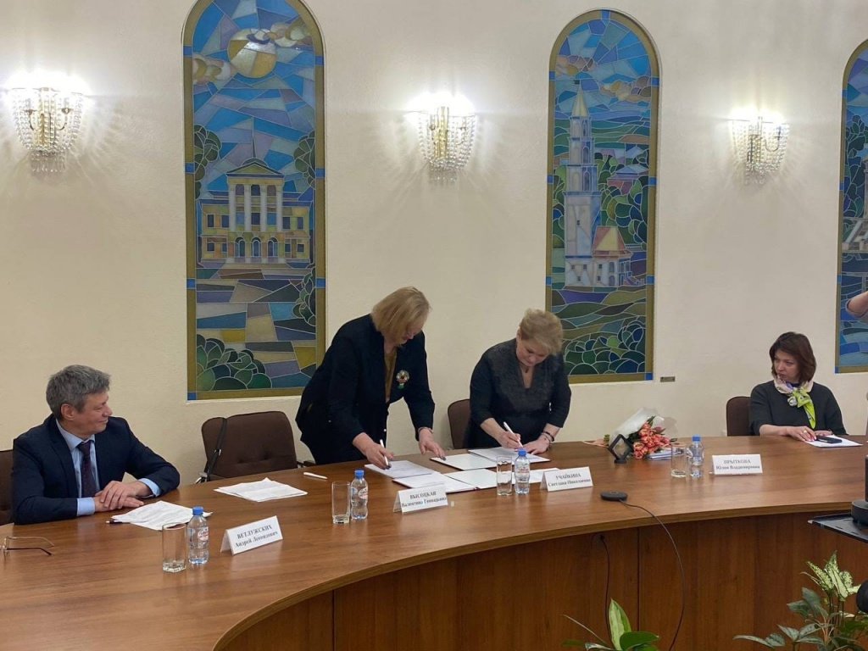
В преддверии празднования 105-летия образования профсоюзного движения на Среднем Урале в министерстве культуры Свердловской области прошла рабочая встреча профсоюзного актива профсоюза работников культуры (председатель Валентина Высоцкая) с министром Светланой Учайкиной. Участие в ней принял и председатель ФПСО Андрей Ветлужских.
Итогом встречи стало подписание Соглашения о сотрудничестве на 2023-2025 годы, предполагающее совместную работу по обеспечению трудовых гарантий работников и повышению социальной защищенности, по созданию благоприятных условий деятельности в сфере культуры и охране труда, учету мнения профсоюзного органа, созданию комиссий по трудовым спорам, сохранению рабочих мест мобилизованных, а также целому ряду других направлений.
Министерством были представлены итоги и перспективы реализации национального проекта «Культура» в Свердловской области.
В ходе встречи присутствующие обсудили широкий круг вопросов, касающихся текущего взаимодействия и основных задач, стоящих перед сферой.
В прямом диалоге были также получены ответы на вопросы, связанные с государственной поддержкой домов культуры и библиотек в селе и городских агломерациях, привлечением квалифицированных кадров в учреждения культуры, а также развитием сотрудничества между Свердловской областной организацией Российского профсоюза работников культуры и министерством культуры Свердловской области.
